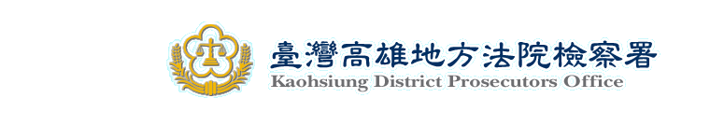
新聞編號：101030101
新 聞 資 料（101.3.1）

本署檢察官指揮員警分別查獲大宗毒品，及時阻止毒品流入市面，戕害民眾身心健康
高雄地檢署緝毒專組鄭益雄檢察官接獲內政部警政署航空警察局高雄分局、刑事警察隊情資指出，王○強與綽號「大腸」之男子涉嫌共謀以進口印刷機滾輪為掩護，夾帶走私第二級毒品甲基安非他命入境，伺機販售牟利。經航空警察局安檢人員於101年2月28日16時許，在桃園國際機場快遞進口專區進行貨物X光檢查時，查獲自大陸地區進口之印刷機滾輪內，夾藏第二級毒品甲基安非他命。檢察官旋指揮專案小組依貨物所載聯繫方式聯繫收件人王○強，並於2月29日12時許，在高雄市新興區某處停車場內，逮捕前來取貨之王○強，扣得第二級毒品甲基安非他命4包（毛重共計4,571公克）。
鄭檢察官另據報指出，楊○雄與綽號「阿丁」之男子疑似共謀運輸毒品至澎湖販售，牟取暴利。經航空警察局高雄分局安檢人員於101年2月29日上午7時30分許，在高雄國際機場國內貨運站執行例行國內貨運之X光檢查勤務時，查出以奶粉罐包裝、欲寄送至澎湖之貨物有異，經緝毒犬嗅聞後亦有情緒反應，安檢人員開箱查驗始知奶粉罐內夾帶第三級毒品愷他命。檢察官立即指揮專案小組跨海查緝，於2月29日14時10分許，在澎湖縣馬公市某處逮捕前來取貨之楊○雄，並扣得第三級毒品愷他命6罐（毛重共計944.74公克，價值約新臺幣10萬元）。
上開2案嫌犯王○強、楊○雄經檢察官訊問後，認渠等運輸毒品犯嫌重大，且共犯尚未到案，有串供之虞，分別向法院聲請羈押中。全案依涉嫌違反毒品危害防制條例罪嫌偵辦，檢察官將指揮專案小組擴大偵辦並持續追查共犯，以徹底瓦解幕後不法集團。

